**Задания для II (муниципального) этапа**

**Всероссийской олимпиады школьников.**

**2020-2021 учебный год.**

**Обществознание.**

**8 класс**

*Внимательно читайте условия заданий. Отвечая на вопросы и выполняя задания, - не спешите, т.к. ответы не всегда очевидны и требуют применения общей эрудиции, логики и творческого подхода.*

*Общее время выполнения работы – до 2 часов*

*Максимальное количество баллов –100 баллов*

***ЖЕЛАЕМ ВАМ УСПЕХА!***

**1. «Да» или «нет»? Если вы согласны с утверждением, напишите «Да», если не согласны — «Нет». Внесите свои ответы в таблицу.**

*(За каждый правильный ответ-1 балл).* ***Максимум за задание 6 баллов***

**А.** Индивидуальность определяет и способность к деятельности человека, и ее успешность.

**Б.** К эмоциональным покупательским мотивам относятся: чувство превосходства (желание быть лучше других), чувство комфорта (стремление облегчить жизнь), потребность просто поторговаться.

**В.**  Робинзон Крузо вел товарное хозяйство, которое характеризуется низкой производительностью труда.

**Г.** Совесть, как глубокое осознание своего долга и ответственности, является «внутренним оком человека».

**Д.** Глава Удмуртской Республики является высшим должностным лицом Удмуртской Республики и возглавляет высший исполнительный орган государственной власти Удмуртской Республики - Правительство Удмуртской Республики.

**Е.** 4 ноября 1918 г. было принято постановление Всероссийского Центрального Исполнительного Комитета и Совета Народных Комиссаров РСФСР об образовании Вотской (Удмуртской) автономной области.

|  |  |  |  |  |  |
| --- | --- | --- | --- | --- | --- |
| **А** | **Б** | **В** | **Г** | **Д** | **Е** |
|  |  |  |  |  |  |

**Ответы:**

|  |  |  |  |  |  |
| --- | --- | --- | --- | --- | --- |
| **А** | **Б** | **В** | **Г** | **Д** | **Е** |
| **ДА** | **ДА** | **НЕТ** | **ДА** | **ДА** | **НЕТ** |

*А. Обществознание. 6 класс / Под ред. Л.Н. Боголюбова. – М.: Просвещение, 2012. - С.12*

*Б. Обществознание. 7 класс / Под ред. Л.Н. Боголюбова. – М.: Просвещение, 2014. - С.72*

*В. Обществознание. 7 класс / Под ред. Л.Н. Боголюбова. – М.: Просвещение, 2014. - С.69*

*Г. Обществознание. 8 класс / Под ред. Л.Н. Боголюбова. – М.: Просвещение, 2014. - С.68*

*Д. Конституция УР. Глава 6, ст.44 // Официальный сайт Главы УР и Правительства УР. –Режим доступа:* [*http://www.udmurt.ru/glava/polnomochiya/*](http://www.udmurt.ru/glava/polnomochiya/)

*Е. Первые году Удмуртской государственности // Удмуртская правда. 31.10. 2019. - Режим доступа:* [*https://udmpravda.ru/2019/10/31/pervye-gody-udmurtskoj-gosudarstvennosti-dokumenty-epohi/*](https://udmpravda.ru/2019/10/31/pervye-gody-udmurtskoj-gosudarstvennosti-dokumenty-epohi/)

*За каждый правильный ответ-1 балл****. Максимум за задание: 6 баллов***

**2. Выберите ВСЕ верные ответы в каждом задании и занесите свой ответ в таблицу.**

*По 3 балла за полностью верный ответ, 2 балла за ответ с одной ошибкой (не указан один из верных ответов, или наряду со всеми указанными верными ответами приводится один неверный), 1 балл - ответ, содержащий только один требуемый элемента ответа.*

***Максимум за задание 15 баллов***

**2.1 Логика как наука базируется на ряде законов, следуя которым можно понять, какие утверждения верные, а какие – ложные. Выберите из перечисленных законов законы логики.**

А) закон подлости

Б) закон тождества

В) закон противоречия

Г) закон спроса и предложения

Д) закон достаточного основания

**2.2. Постиндустриальное общество характеризуют черты:**

А) информационные технологии – главный фактор производства

Б) сфера услуг преобладает над производством товаров

В) жизнь общества основана на традициях и заветах предков

Г) человек зависит от природы и живет в гармонии с ней

Д) в социальной структуре общества преобладает средний класс

**2.3 Личность в процессе своего становления проходит через несколько фаз:**

А) адаптация

Б) модернизация

В) индивидуализация

Г) популяризация

Д) интеграция

**2.4 Духовная сфера общества имеет сложную структуру, что из перечисленного НЕ относится к ее элементам:**

А) потребности

Б) мораль

В) семья

Г) национальность

Д) право

**2.5 Денис, отвечая на вопрос о функциях денег, допустил несколько неточностей, найдите верные суждения:**

А) средство обращения

Б) средство накопления

В) мера стоимости

Г) мировые деньги

Д) мера расплаты

|  |  |  |  |  |
| --- | --- | --- | --- | --- |
| **2.1** | **2.2** | **2.3** | **2.4** | **2.5** |
|  |  |  |  |  |

**Ответы:**

|  |  |  |  |  |
| --- | --- | --- | --- | --- |
| **2.1** | **2.2** | **2.3** | **2.4** | **2.5** |
| **БВД** | **АБД** | **АВД** | **АБД** | **АБВГ** |

*2.1 Данилов, Д.Д. Обществознание. 7 кл. : учеб. для организаций, осуществляющих*

*образовательную деятельность. – М. : Баласс, 2015. - С.21-22*

*2.2 Обществознание. 8 класс / Под ред. Л.Н. Боголюбова. – М.: Просвещение, 2014 - С.25*

*2.3 Обществознание. 8 класс / Под ред. Л.Н. Боголюбова. – М.: Просвещение, 2014 - С.39-40*

*2.4 Обществознание. 8 класс / Под ред. Л.Н. Боголюбова. – М.: Просвещение, 2014 - С.46-47*

*2.5* *Обществознание. 7 класс / Под ред. Л.Н. Боголюбова. – М.: Просвещение, 2013 - С.106-108*

*По 3 балла за полностью верный ответ, 2 балла за ответ с одной ошибкой (не указан один из верных ответов, или наряду со всеми указанными верными ответами приводится один неверный), 1 балл - ответ, содержащий только один требуемый элемента ответа.*

***Всего за задание 15 баллов***

**3.Что объединяет приведённые ниже понятия? Дайте максимально точный ответ.**

*За каждый верный ответ – 2 балла*. ***Максимум за задание 4 балла***

**3.1.** Соблюдение прав человека, верховенство закона, разделение властей, высокая правовая культура

______________________________________________________________________________________________________________________________________________________________________________

**Ответ:** принципы/признаки правового государства *2 балла*.

*Ответ может быть дан в другой, близкой по смыслу формулировке*

*Данилов, Д.Д. Обществознание. 8 кл.: учеб. для организаций, осуществляющих образовательную деятельность. – М. : Баласс, 2015. – С.163-164*

**3.2.** Несение боевого дежурства, участие в учениях и походах кораблей, участие в ликвидации последствий стихийных бедствий, аварий и катастроф, участие в боевых действиях и выполнение задач в условиях вооруженных конфликтов.

______________________________________________________________________________________________________________________________________________________________________________

**Ответ:** военная служба *(2 балла)*

*Ответ может быть дан в другой, близкой по смыслу формулировке*

*Обществознание. 7 класс / Под ред. Л.Н. Боголюбова. – М.: Просвещение, 2013. - С.33)*

*За каждый верный ответ – 2 балла*. ***Всего за задание 4 балла***

**4. Что является лишним в ряду?** *(1 балл)*.**КРАТКО поясните почему** *(2 балла).*

***Максимум за задание 12 баллов.***

**4.1.** Рыночная, командно-административная, традиционная, смешанная, хозяйственная

_____________________________________________________________________________________________________________________________________________________________________________________________________________________________________________________________________

**Ответ:** Хозяйственная *(1 балл)*

**Пояснение:** термин характеризует вид деятельности, а остальные понятия называют типы/виды экономических систем. *Ответ может быть дан в другой, близкой по смыслу формулировке (2 балла)* ***Всего 3 балла***

**4.2.** Этнос, племя, народность, раса, род, народ

_____________________________________________________________________________________________________________________________________________________________________________________________________________________________________________________________________

**Ответ: Раса** *(1 балл)*

**Пояснение:** Все термины связаны с понятием «нация» / термины относятся к социокультурному понятию. Раса – биологическое понятие. *Ответ может быть дан в другой, близкой по смыслу формулировке (2 балла)* ***Всего 3 балла***

**4.3** Аплодисменты артисту, грамота за успехи в учебе, премия за хорошую работу, приказ о повышении по службе.

______________________________________________________________________________________________________________________________________________________________________________

**Ответ:** Аплодисменты артисту *(1 балл)*

**Пояснение:** Все перечисленное относится к формальным положительным санкциям. Аплодисменты – неформальная положительна санкция. *Ответ может быть дан в другой, близкой по смыслу формулировке (2 балла)* ***Всего 3 балла***

**4.4** Общий интерес и цель, наличие взаимодействия, совместная деятельность, регулирование отношений определенными правилами, социальный статус.

_____________________________________________________________________________________________________________________________________________________________________________________________________________________________________________________________________

**Ответ:** социальный статус*(1 балл)*

**Пояснение:** Все перечисленное относится к признакам социальной группы. Социальный статус характеризует место человека в социальной иерархии (в обществе). *Ответ может быть дан в другой, близкой по смыслу формулировке (2 балла)* ***Всего 3 балла***

***Максимум за задание 12 баллов.***

**5. Прочтите текст. Ответьте на вопросы*****Максимум за задание: 20 баллов***

Семья представляет собой социальную общность, связанную родственными отношениями, общностью быта, взаимной материальной и моральной ответственностью. В зависимости от распределения семейных обязанностей выделяют два типа семей. В семье первого типа главой выступает муж, а жена экономически зависит от супруга, выполняет функции воспитания детей и ведения хозяйства. В семье второго типа все обязанности распределяются между супругами, происходит обсуждение важнейших проблем и совместное принятие решений.

**5.1 Назовите типы семьи указанные в тексте.** *По 2 балла за каждый верный ответ.* ***Всего 4 балла.***

**___________________________________________________________________________________________________________________________________________________________________________________________________________________________________________________________________________________________________________________________________________________________________________________________________________________________________________________**

**5.2 Назовите три функции семьи** *(по 1 баллу за каждую верно названную функцию) всего 3 балла,* **две из них проиллюстрируйте примерами** *(по 2 балла за каждый пример, который должен быть сформулирован развернуто)**всего 4 балла.* ***Всего 7 баллов.***

**_____________________________________________________________________________________________________________________________________________________________________________________________________________________________________________________________________**

**_______________________________________________________________________________________________________________________________________________________________________________________________________________________________________________________________________________________________________________________________________________________________________________________________________________________________________________________________________________________________________________________________________________________________________________________________________________________________________________________________________________________________________________________________________________________________________________________________________________________________________________________________________________________________________________________________________________________________________________________________________________________________________________________________________________________________________________________________________________________________________________________________________________________________________________________________________________________________________________________________________________________________________________________________________________________________________________________________________________________________________________________________________**

**5.3 Определите три линии/критерия сравнения типов семей, указанных в тексте** *(по 1 баллу за каждую названную линию сравнения/критерий сравнения)* ***Всего 3 балла***

**______________________________________________________________________________________________________________________________________________________________________________**

**______________________________________________________________________________________________________________________________________________________________________________**

**5.4 Сравните два вида семей по выделенным вами линиям/критериям. Данные занесите в таблицу.** *2 балла за каждую параллель сравнения (названы признаки каждого типа семьи), 1 балл - если по критерию сравнения указан признак только у одного типа семьи. 0 баллов - если не названы сравниваемые признаки семьи обоих типов).* ***Всего: 6 баллов***

|  |  |  |
| --- | --- | --- |
| ***Критерий сравнения*** | ***I тип семьи*** | ***II тип семьи*** |
| **1….** | **…** | **…** |
| **2…** | **…** | **…** |
| **3…** | **…** | **…** |

***Максимум за задание: 20 баллов***

**Ответы:**

**5.1 Назовите типы семьи указанные в тексте.** *По 2 балла за каждый верный ответ.* ***Всего 4 балла.***

- Традиционный/патриархальный тип *(2 балла)*

- Партнерский/эгалитарный/демократический/коллективистский тип *(2 балла)*

***Всего 4 балла.***

**5.2 Назовите три функции семьи** *(по 1 баллу за каждую верно названную функцию).* ***Всего 3 балла*** *Ответ может быть дан в другой, близкой по смыслу формулировке*

- репродуктивная / рождение детей / воспроизводство населения

- хозяйственно-бытовая/экономическая

- воспитательная

- социализация

-регулятивная / контрольная

- рекреационная / восстановительная

- и т.д.

**проиллюстрируйте их примерами** *(по 2 балла за каждый правильно приведенный примерт пример к конкретной функции) Примеры должны быть сформулирован развернуто.* ***Всего 4 балла***

Например: хозяйственно-бытовая функция – На семейном совете Ивановы составляют план расходов семейного бюджета и распределяют обязанности: мама готовит обеды, папа убирает во дворе снег, сын ходит в магазин и выгуливает собаку.

***Всего 7 баллов.***

**5.3 Определите три линии/критерия сравнения типов семей, указанных в тексте** *(по 1 баллу за каждую названную линию /критерий сравнения)* ***Всего 3 балла***

-кто является главой семьи?

- как распределяются домашние обязанности?

- каково положение женщины в семье?

*Ответ может быть дан в другой, близкой по смыслу формулировке. Или даны другие критерии сравнения*

**5.4 Сравните два вида семей по выделенным вами линиям/критериям. Данные занесите в таблицу.** *2 балла за каждую параллель сравнения (названы сравниваемые признаки каждого типа семьи), 1 балл - если по критерию указан признак только у одного типа семьи. 0 баллов - если не названы сравниваемые признаки семьи обоих типов.* ***Всего: 6 баллов***

|  |  |  |  |
| --- | --- | --- | --- |
| ***Критерий сравнения*** | ***I тип семьи***  Патриархальная семья | ***II тип семьи***  Партнерская семья | ***баллы*** |
| 1.Кто является главой семьи? | Глава семьи - отец | Равноправное положение всех членов семьи | **2** |
| 2. Как распределяют домашние обязанности | Муж работает, жена воспитывает детей и ведет хозяйство | ……. | **1** |
| 3. Каково положение женщины в семье | … | …. | **0** |

**6. Ученик готовил презентацию «И для меня бы не было России без маленькой Удмуртии моей», но в ее итоговой версии произошёл сбой, в результате чего вся информация перепуталась. Помогите восстановить презентацию. *Максимум за задание 19 баллов***



**А Б**

***Музыка Г. А. Корепанова в обработке А. Г. Корепанова.***

***Стихи Т.Г. Владыкиной***

Шунды сиос жуато палэзез,

Юг зардон вуэ музъемам.

Оскон толпо — милемлы Куншетэд,

Дан тыныд, Доре мынам!

Югдыты, Быдзым Инмаре,

Кыдёкысь инвисъёсмес,

Кыдаты выль шудбурмес,

Эрико, йон бурдъёсмес!

***Стихи А.А. Шепталина***

Солнце горит в алых гроздьях рябин,

Новый день встречает земля,

Реет твой Флаг над простором равнин,

О, Удмуртия моя!

Припев:

Воссияй, Отчизна моя,

Счастьем путь нам озаряй!

Да хранит Господь тебя,

Расцветай, любимый край!

**В**

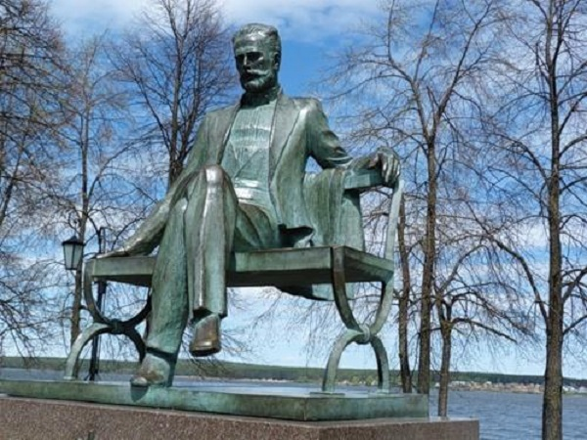

**Г Д**

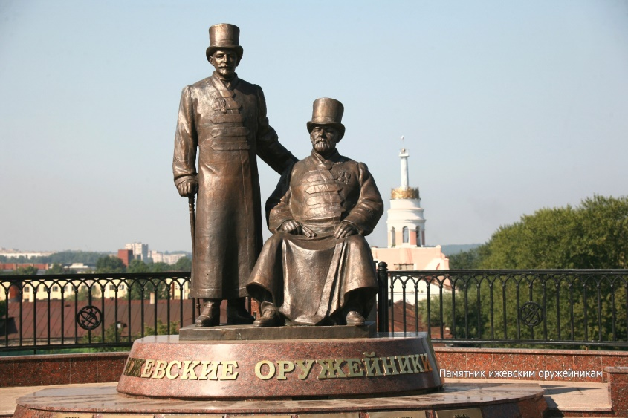

**Е Ж**

 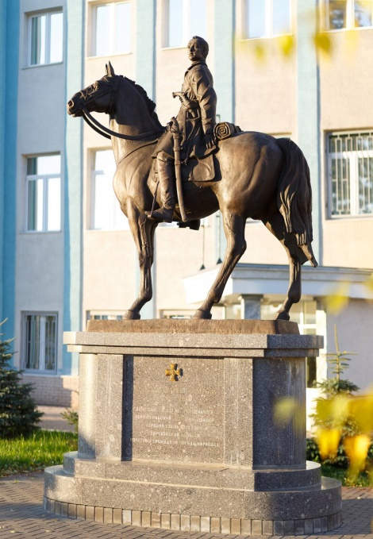

**З И**

* 1. **Подпишите название каждой картинки (что изображено на картинке)** *1 балл за каждое верное название,* ***всего 10 баллов***

|  |  |
| --- | --- |
| **А** |  |
| **Б** |  |
| **В** |  |
| **Г** |  |
| **Д** |  |
| **Е** |  |
| **Ж** |  |
| **З** |  |
| **И** |  |

* 1. **Распределите картинки на группы и определите основание классификации (что объединяет изображения)**

*По 3 балла за полностью верный ответ, 2 балла за ответ с одной ошибкой (не указан один из верных ответов, или наряду со всеми указанными верными ответами приводится один неверный), 1 балл - ответ, содержащий только один требуемый элемента ответа.* ***Всего 9 баллов***

**_________________________________________________________________________________________________________________________________________________________________________________________________________________________________________________________________________________________________________________________________________________________________________________________________________________________________________________________________________________________________________________________________________________________________________________________________________________________________**

***Максимум за задание 19 баллов***

**Ответы**

* 1. **Подпишите название каждой картинки (что изображено на картинке)** *1 балл за каждое верное название,* ***всего 10 баллов***

|  |  |
| --- | --- |
| А | Герб Удмуртской Республики /Удмуртии |
| Б | Герб города Ижевск |
| В | Гимн УР |
| Г | Флаг УР |
| Д | Памятник П.И. Чайковскому в г. Воткинске |
| Е | Герб города Глазов |
| Ж | Памятник Ижевским оружейникам в г. Ижевск |
| З | Герб города Можга |
| И | Памятник кавалерист-девице Н. Дуровой в Сарапуле |

* 1. **Распределите картинки на группы и определите основание классификации (что объединяет изображения)**

*По 3 балла за полностью верный ответ, 2 балла за ответ с одной ошибкой (не указан один из верных ответов, или наряду со всеми указанными верными ответами приводится один неверный), 1 балл - ответ, содержащий только один требуемый элемента ответа.* ***Всего 9 баллов***

|  |  |
| --- | --- |
| **Основание классификации** | **Буквы, под которыми обозначена картинка** |
| Государственные символы Удмуртской Республики | А В Г |
| Гербы городов Удмуртии | З Е Б |
| Памятники | И Ж Д |

***Максимум за задание: 19 баллов***

**7. Решите логическую задачу. Запишите ответ и покажите ее решение. *Максимум за задание 3 балла .***

«Ни одно ископаемое животное не может быть несчастно в любви.

Устрица может быть несчастна в любви».

Какое заключение из этого можно сделать?

**______________________________________________________________________________________________________________________________________________________________________________**

***Ответ: Устрица – не ископаемое животное (3б)***

**8. Решите правовую задачу *Максимум за задание 4 балла .***

Ребёнка покусала соседская собака. Он вернулся домой в порванной куртке и травмой руки. Когда родители решили предъявить претензии соседу, тот сообщил, что не виноват, т.к. их ребёнок слишком сильно размахивал руками, вот собака и среагировала на резкие движения

Кто прав – родители или сосед? ***(1 балл)*** Какая отрасль права будет регулировать такие отношения ***(1 балл.).*** Какие действия должны предпринять родители в сложившейся ситуации? ***(2 балла)***

**______________________________________________________________________________________________________________________________________________________________________________**

**______________________________________________________________________________________________________________________________________________________________________________**

**______________________________________________________________________________________________________________________________________________________________________________**

**Ответ:** правы родители ***(1б.)*** Вопрос регулируется гражданским правом ***(1б),*** чтобы получить компенсацию родители должны обратиться в суд ***(1 б),*** приложив к иску справку от врача и/или чеки за лекарства ***(1б). Ответы могут быть даны в иной, близкой по смыслу формулировке***

**9. Решите кроссворд.** *(За каждую правильно названную позицию – 1 балл).* ***Максиму за задание 17 баллов***

|  |  |  |  |  |  |  |  |  |  |  |  |  |  |  |  |  |  |  |  |  |  |
| --- | --- | --- | --- | --- | --- | --- | --- | --- | --- | --- | --- | --- | --- | --- | --- | --- | --- | --- | --- | --- | --- |
|  |  |  |  |  |  | |  | 3 |  |  |  | |  |  |  | 8 |  |  |  |  |  |
|  |  |  |  |  |  | |  |  |  |  |  | |  |  |  |  |  |  |  |  |  |
|  |  |  |  |  |  | |  |  |  |  |  | |  |  |  |  |  |  |  |  |  |
| 1 |  |  |  |  |  | |  | 6 |  |  |  | |  |  |  |  |  |  |  |  |  |
|  |  |  |  |  | 5 | |  |  |  |  |  | |  |  |  |  |  |  |  |  |  |
| 2 |  |  |  |  |  | |  |  |  |  |  | |  |  |  |  |  |  |  |  |  |
|  |  |  |  |  |  | |  |  |  |  |  | |  |  |  |  |  |  |  |  |  |
|  |  | 4 |  |  |  | |  |  |  |  |  | |  |  |  |  |  |  |  |  |  |
|  |  |  |  |  |  | |  |  |  | 11 |  | |  |  |  |  |  |  |  | 16 |  |
|  |  |  |  |  | 7 | |  |  |  |  |  | | 12 |  |  |  |  |  |  |  |  |
|  |  |  |  |  |  | |  |  |  |  |  | |  |  |  | 15 |  |  |  |  |  |
|  |  |  |  |  | 9 | | 10 |  |  |  |  | | 13 |  |  |  |  |  |  |  |  |
|  |  |  |  |  |  | |  |  |  |  |  | |  |  |  |  |  |  |  |  |  |
|  |  |  |  |  |  | |  |  |  |  |  | |  |  |  |  |  |  |  |  |  |
|  |  |  |  |  |  | |  |  |  | 14 |  | |  |  |  |  |  |  |  |  |  |
|  |  |  |  |  |  | |  |  |  |  |  | |  |  |  |  |  |  |  |  |  |
|  |  |  |  |  |  | |  |  |  |  |  | |  |  |  |  |  |  |  |  |  |
|  |  |  |  |  |  | |  |  |  |  |  | |  |  |  |  |  |  |  |  |  |
|  |  |  |  |  |  | |  |  |  |  |  | |  |  |  |  |  |  |  |  |  |
|  |  |  |  |  |  | |  |  |  |  |  | |  |  |  |  |  |  |  |  |  |
|  | | | | | |  | | | | | |
|  | | | | | |  | | | | | |

**9.1 *По горизонтали:***

2. обязательные платежи граждан и предприятий государству

4. результат процесса познания человеком окружающего мира

6. человек, обладающий совокупностью социально значимых черт, свойств и качеств

7. способность человека отражать мир в виде чувственных и логических образов

9. продукт, вещь, созданная для продажи

13. коренные, качественные, скачкообразно осуществляемые преобразования во всех сферах жизни общества

14. целенаправленная деятельность людей по созданию материальных и духовных благ, направленная на удовлетворение потребностей

**9.2 *По вертикали:***

1. непримиримое противоречие, столкновение несовместимых целей, позиций, взглядов, борьба за ресурсы

3. группа людей, с особыми правами и обязанностями, передаваемыми по наследству

4. нормативно-правово акт, обладающий высшей юридической силой, принятый в особом порядке органом законодательной власти и регулирующий наиболее важные общественные отношения

5. деятельность, направленная на получение прибыли

8. ожидаемый результат деятельности

10.обособившаяся от природы, но тесно связанная с ней часть материального мира, состоящая из индивидуумов и способов их взаимодействия

11. моральная ценность, в которой выражено чувство любви к Отечеству, забота о его интересах и готовность защищать его от врагов

12. форма творческой, занимательной, эмоциональной деятельности в условных ситуациях, по заданным правилам, с исполнением ролей

индивид один из представителей рода человеческого

15. представления о добре и зле, регулирующие поведение людей в обществе; нравственность

16. имущество, богатство, способное приносить доход

**Ответы:** За каждую правильно названную позицию кроссворда – 1 балл***. Всего за задание 16 баллов.***

|  |  |
| --- | --- |
| **По горизонтали:** | **По вертикали:** |
| 2. налоги  4. знание  6. личность  7. сознание  9. товар  13. революция  14. труд | 1. конфликт  3. сословие  4. закон  5. бизнес  8. цель  10. общество  11. патриотизм  12. игра  15. мораль  16. капитал |
|  |  |
|  |  |

***Всего за работу: 100 баллов.***

**Оценка за работу**

|  |  |  |  |  |  |  |  |  |  |  |
| --- | --- | --- | --- | --- | --- | --- | --- | --- | --- | --- |
| **Задание** | **1** | **2** | **3** | **4** | **5** | **6** | **7** | **8** | **9** | **Итог** |
| **Оценка** |  |  |  |  |  |  |  |  |  |  |

**Члены жюри:**

**1.___________________________________________________________________(_________________)**

**2.___________________________________________________________________(_________________)**

**3.___________________________________________________________________(_________________)**